ПОСПЕЛИХИНСКИЙ РАЙОННЫЙ СОВЕТ
НАРОДНЫХ ДЕПУТАТОВ
АЛТАЙСКОГО КРАЯ

РЕШЕНИЕ

21.06.2022 | № 34
с. Поспелиха

О внесении изменений в решение районного Совета народных депутатов от 28.03.2017 №23

В соответствии со статьей 24 Градостроительного кодекса РФ, Законом Алтайского края от 29.12.2009 № 120-ЗС "О градостроительной деятельности на территории Алтайского края", пунктом 17 статьи 5 Устава муниципального образования Поспелихинский район Алтайского края, протоколом публичных слушаний от 20.06.2022 №06 и заключением о результатах публичных слушаний от 20.06.2022, районный Совет народных депутатов РЕШИЛ:
1.Внести изменения в решение районного Совета народных депутатов от 28.03.2017 №23 «Об утверждении генерального плана муниципального образования Поспелихинский сельсовет Поспелихинского района Алтайского края», согласно приложению к настоящему решению.
2. Обнародовать указанный нормативный правовой акт в установленном порядке.
3. Настоящее решение вступает в силу с момента подписания.
4. Контроль за исполнением настоящего решения возложить на постоянную комиссию по законности, правопорядку и вопросам местного самоуправления.

Председатель районного
Совета народных депутатов Т.В. Шарафеева

Глава района И.А. Башмаков

ПОЯСНИТЕЛЬНАЯ ЗАПИСКА
к проекту решения
О внесении изменений в решение районного Совета народных депутатов от 28.03.2017 № 23

В Администрацию Поспелихинского района поступило письмо от ООО КФХ "СТИЛЬ" в лице директора Манна Владимира Владимировича, который является собственником земельного участка, находящегося по адресу: п. Поспелихинский, ул. Свободная, 6а о том, что ООО КФХ "СТИЛЬ" в лице директора Манна Владимира Владимировича планирует использовать земельный участок для строительства административного помещенияООО КФХ "СТИЛЬ", вследствие чего просит изменить функциональную зону сельскохозяйственного использования на общественно-деловую зону в отношении территории в которой располагается земельный участок (согласно рисунка).
На основании ст.24 Градостроительного кодекса Российской Федерации, Закона Алтайского края от 29.12.2009 № 120-ЗС "О градостроительной деятельности на территории Алтайского края", письма от ООО КФХ "СТИЛЬ" в лице директора Манна Владимира Владимировича о внесении изменений в Генеральный план и в правила землепользования и застройки МО Поспелихинский сельсовет Поспелихинского района. Предлагается произвести изменения функциональной зоны картографического материала Генерального плана МО Поспелихинский сельсовет Поспелихинского района Алтайского края, в части изменения функциональной зоны сельскохозяйственного использованияна общественно-деловую зонудля территории согласно рисунка.

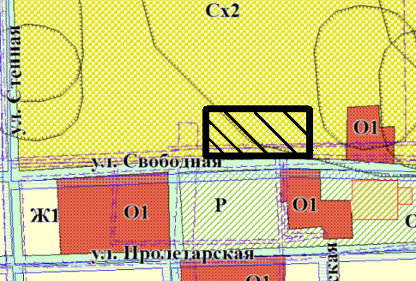
Проект изменений был размещен на справочно-информационном портале Администрации района в разделе Градостроительство. Предложений и замечаний по проекту в отдел по строительству не поступало.
Данный вопрос был рассмотрен на публичных слушаниях 20 июня 2022 года. По результатам публичных слушаний изменения были согласованы.
Для принятия решения данный вопрос выносится на рассмотрение районного Совета народных депутатов.

Главный специалист отдела по строительству и архитектуре | А.А. Захаров
Согласовано:
Заместитель главы Администрации района
по оперативным вопросам Д.В. Жилин

Приложение
к решению
районного Совета
народных депутатов
от 21.06.2022 №34

Изменение в карту градостроительного зонирования правил землепользования и застройки территории МОПоспелихинский сельсовет Поспелихинского района Алтайского края.
Изменить с зоны сельскохозяйственного использования на общественно-деловую зону(согласно рисунка).

